

本科生毕业设计（论文）开题报告

题 目：基于编码彩灯的上位机APP设计

院 系 电子信息与通信学院

专业班级 电信2201班

姓 名 李思懿

学 号 U202213929

指导教师 龚军

2026年 1 月 26 日
一、课题来源、目的与意义
1、课题来源
本课题来源于基于多节点彩灯阵列的控制系统应用需求。在实际工程中，大规模彩灯系统通常由上位机统一生成控制数据，通过无线通信模块将控制数据传输至主下位机，再由主下位机通过RS485总线下发至多个从机控制节点，实现分组显示与场景切换。由于彩灯数量多、参数复杂，传统通过人工配置或简单文本方式保存参数，存在效率低、易出错以及难以进行场景管理等问题。
本课题以“基于编码彩灯的上位机 APP 设计”为研究对象，围绕彩灯亮度参数编码、场景数据组织以及与下位机通信协议匹配等关键问题，设计并实现一套可视化上位机应用软件，用于完成彩灯参数编辑、分组管理以及二进制文件生成。
2、课题目的
本课题的主要目的在于设计并实现一套面向多组彩灯控制系统的上位机应用程序，实现彩灯亮度参数的可视化配置与高效存储管理。通过构建符合实际硬件结构特征的三维可视化界面，实现对包含 31 组彩灯的多边形球体模型的分组显示与交互操作；以单个彩灯的 RGBW 四通道亮度参数作为基本控制单元，实现亮度参数的精确调节与实时反馈；依据既定的上下位机通信协议格式，对各通道亮度参数进行二进制编码，并按场景为单位进行分组组织与存储；在保证最终输出文件形式为单一 .bin 文件的前提下，实现多场景数据的有序管理，支持指定场景位置写入以及已有场景顺序的调整与重排；最终为下位机系统提供结构清晰、格式规范且稳定可靠的参数配置文件，为多组彩灯的场景化控制与显示效果提供有效的软件支撑。
3、课题意义
从工程应用角度看，本课题能够显著提升大规模彩灯系统的配置效率和管理能力。通过可视化上位机界面与标准化二进制文件格式，可以避免人工配置参数带来的误差，提高系统调试与运行的可靠性。
从教学与实践角度看，本课题综合运用了计算机图形界面设计、通信协议解析、数据编码与文件组织等多方面知识，有助于培养学生在嵌入式系统与上位机软件协同设计方面的工程能力。
此外，该系统在舞台灯光、景观照明、艺术装置等领域具有较强的通用性和扩展价值，具备一定的实际应用意义。

二、国内外研究现况及发展趋势
本课题所涉及的多组彩灯控制上位机系统开发，源于舞台灯光、景观照明与智能交互领域对高效、直观配置工具的迫切需求。国内外在该领域的相关研究，为本次课题提供了重要的技术背景与设计依据。
在国内研究方面，学者们早期主要聚焦于嵌入式控制系统的硬件实现与功能集成。例如，卓树峰（2016）设计了一种以STM32F103为核心的舞台灯光控制系统，通过解析DMX512协议并采用PWM调光技术，实现了对RGBW四色LED的精确驱动与混色控制^{[1]}。陈丹等人（2013）则针对传统灯光系统功能单一的问题，研制了以ARM9为核心的智能调光系统，推动了系统从舞台向智能家居等更广泛场景的应用^{[2]}。近年来，随着物联网技术的普及，研究重点开始由底层硬件驱动转向前端可视化交互与用户体验的优化。张等（2021）针对传统硬件控制界面操作不直观、体验感差的痛点，提出并设计了基于Unity3D的物联网远程控制系统，通过三维建模实现了硬件状态与虚拟场景的实时映射，这一“数字孪生”式的交互探索为本课题利用Unity构建异形灯阵的可视化上位机提供了关键的理论依据与设计参考^{[5]}。这些研究展现了国内在底层硬核驱动与上层感知交互方面的双向进展，为本课题下位机协议匹配与参数可视化反馈奠定了基础。
在国外研究方面，学者们更侧重于系统架构的集成化、网络化以及控制算法的人性化。例如，Ilchev（2023）设计了一款集成DMX512、Art-Net及USB虚拟串口的多协议固件，实现了对传统与现代灯光网络的无缝兼容^{[6]}。Trejo-Macotela等人（2013）则验证了低成本模块化方案在专业灯光控制中的可行性^{[8]}。与此同时，国外研究者在跨平台交互方案上也进行了深入探索。Jung与Lee（2021）在其智慧农场环境控制系统的研究中，详细论证了Unity引擎在工业控制领域的兼容性，通过Photon插件实现了PC端与Android移动端的数据同步与远程协同控制，并证实了Unity在处理复杂环境数据流时的稳定性^{[10]}。 这类研究不仅拓展了三维引擎的应用边界，也为本课题实现跨平台（移动端与PC端）的彩灯场景编排与.bin文件管理提供了技术可行性路径。
综合来看，核心发展趋势体现在硬件平台向高性能、多协议兼容演进，系统功能从基础调光向环境感知智能化升级，以及控制界面向高拟真三维交互与跨平台协同发展。正如文献[5]与[10]所揭示的，三维可视化不再仅是视觉辅助，而已成为复杂物理实体控制的重要交互媒介。在这一背景下，当前研究虽在底层硬件与协议扩展上已臻成熟，但针对特定异形结构（如本课题中的球体灯阵）的专用上位机配置工具仍显不足。本课题正是针对这一关键环节，通过开发集三维交互、多场景编码与标准化文件生成为一体的上位机软件，为智能灯光系统提供从创意设计到可靠执行的全链路解决方案。

三、课题的主要内容
1、预计达到的目标
本课题拟设计并实现一套基于编码彩灯的上位机控制软件系统，能够在 Unity 平台上构建包含 31 组彩灯的多边形球体三维模型，实现模型的鼠标旋转观察与灯组选择操作；系统能够对单灯的 RGBW 四通道亮度参数进行调节，并在界面中实时显示调节结果，从而直观反映彩灯的发光状态；在此基础上实现按“面”为单位的灯组管理功能，仅显示当前选中面的彩灯，方便用户对不同区域进行独立配置；同时依据下位机通信协议要求，将每个彩灯的四路亮度参数进行二进制编码，并按照规定的数据格式生成控制数据文件；最终实现多场景数据的统一组织与存储，在保持单一 .bin 文件结构不变的前提下，将多个场景按顺序保存于同一文件中，并支持新场景写入指定位置以及对已有场景顺序进行调整与重排。
2、关键理论与技术
本课题的关键理论与技术主要集中在三维可视化界面开发、数据编码与文件结构设计以及通信协议匹配等方面。首先在上位机界面开发方面，需要基于 Unity 引擎构建三维多边形球体模型，并结合 UI 系统完成灯组选择、参数输入及场景切换等交互功能，以保证界面操作的直观性与稳定性。其次在数据编码方面，需要依据下位机通信协议的规定，将 RGBW 四通道亮度参数转换为符合格式要求的二进制数据，同时设计合理的多场景文件存储结构，使多个场景能够在同一 .bin 文件中按顺序存放。再次在通信协议匹配方面，需要保证生成的二进制文件在字节顺序、数据长度及分组方式上与下位机解析方式完全一致，从而避免通信错误。最后在场景管理方面，需要设计场景插入、替换与顺序调整算法，在保持单一文件结构的前提下实现对已有场景的灵活重排，以满足实际应用中对灯光方案反复修改和组合的需求。
3、主要研究内容
本课题主要研究内容包括以下几个方面：首先完成多边形球体彩灯模型的三维建模与导入，并建立彩灯对象的基本层级结构；其次设计彩灯对象的交互逻辑，实现灯具的选中、高亮显示以及 RGBW 四通道亮度调节功能；再次建立彩灯分组管理机制，实现 31 组灯组按“面”进行切换显示；随后完成 RGBW 四通道亮度参数的编码方式设计，并根据通信协议制定统一的数据帧格式；在此基础上设计多场景二进制文件结构，实现单一 .bin 文件中多场景数据的顺序存储；最后实现场景插入、替换与顺序调整等功能，使系统具备完整的场景编辑与管理能力。
4、完成课题的方案及主要措施
本课题的上位机APP采用Unity引擎和C#语言作为主要开发环境。Unity对三维场景、实时交互以及 UI 系统具有良好的支持，能够方便地将实际硬件中的编码彩灯结构映射为可视化、可交互的三维模型。同时，Unity 基于组件的脚本开发方式，便于将彩灯参数、分组信息及通信数据进行模块化管理。
由系统结构框图图1所示，该APP整体采用分层架构设计，分为用户交互层、逻辑控制层、数据模型层和数据输出模块四层。用户交互层（UI）负责接收用户的旋转模型、点击单灯、调整参数、保存场景等操作指令，同时展示三维模型、彩灯参数面板、场景列表等可视化内容，实现用户与系统的直观交互；向下衔接逻辑控制层，该层依托 Unity 引擎的核心能力，处理用户操作逻辑、协调各模块间的数据流转，是连接交互与数据的核心枢纽，承接用户操作指令并驱动底层数据更新；逻辑控制层之下是数据模型层，以对象化形式定义彩灯、场景等核心数据结构，封装单个彩灯的 RGBW 参数、组号、编号及摄像头状态等属性，同时存储多场景的配置信息，为整个系统提供数据基础；最底层为数据输出模块，基于逻辑控制层处理后的最终数据，按照下位机通信协议完成二进制编码，生成或更新.bin 文件，完成从软件配置到硬件可解析文件的转化。这一架构通过分层设计明确各层级职责，降低模块耦合度，既保障了数据管理的规范性，又提升了系统的可扩展性与维护性。

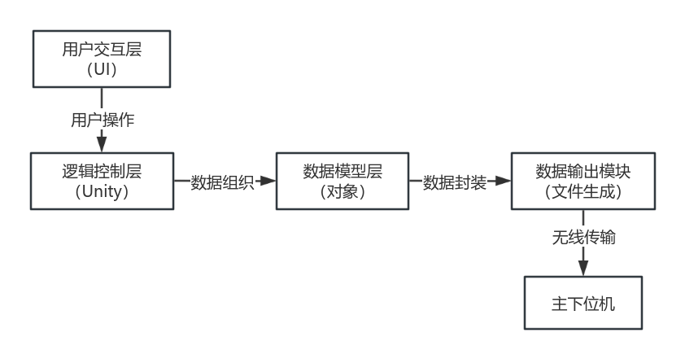
图1 系统结构框图

系统流程图如图2所示，上位机程序启动后，直接进入Unity主界面，用户可旋转三维彩灯模型，选定目标彩灯展示面，界面随即加载显示该面的全部彩灯。用户可根据需求点击选中单个彩灯，选中后即可通过UI控件调节彩灯RGBW参数，参数调整完毕后，系统自动更新当前场景的彩灯数据。随后可选择保存该场景，保存前可自主调整场景排列顺序、选定文件存储位置，系统再按照下位机通信协议，将调整后的彩灯参数进行二进制封装，最终生成符合规范的.bin文件；若无需保存场景，可直接点击空白处返回主界面，重新进行彩灯选择与参数配置操作。若未选中单个彩灯，也可直接点击空白处返回主界面，重启操作流程，整个流程闭环顺畅，贴合实际使用需求，保障参数配置与文件生成有序开展。
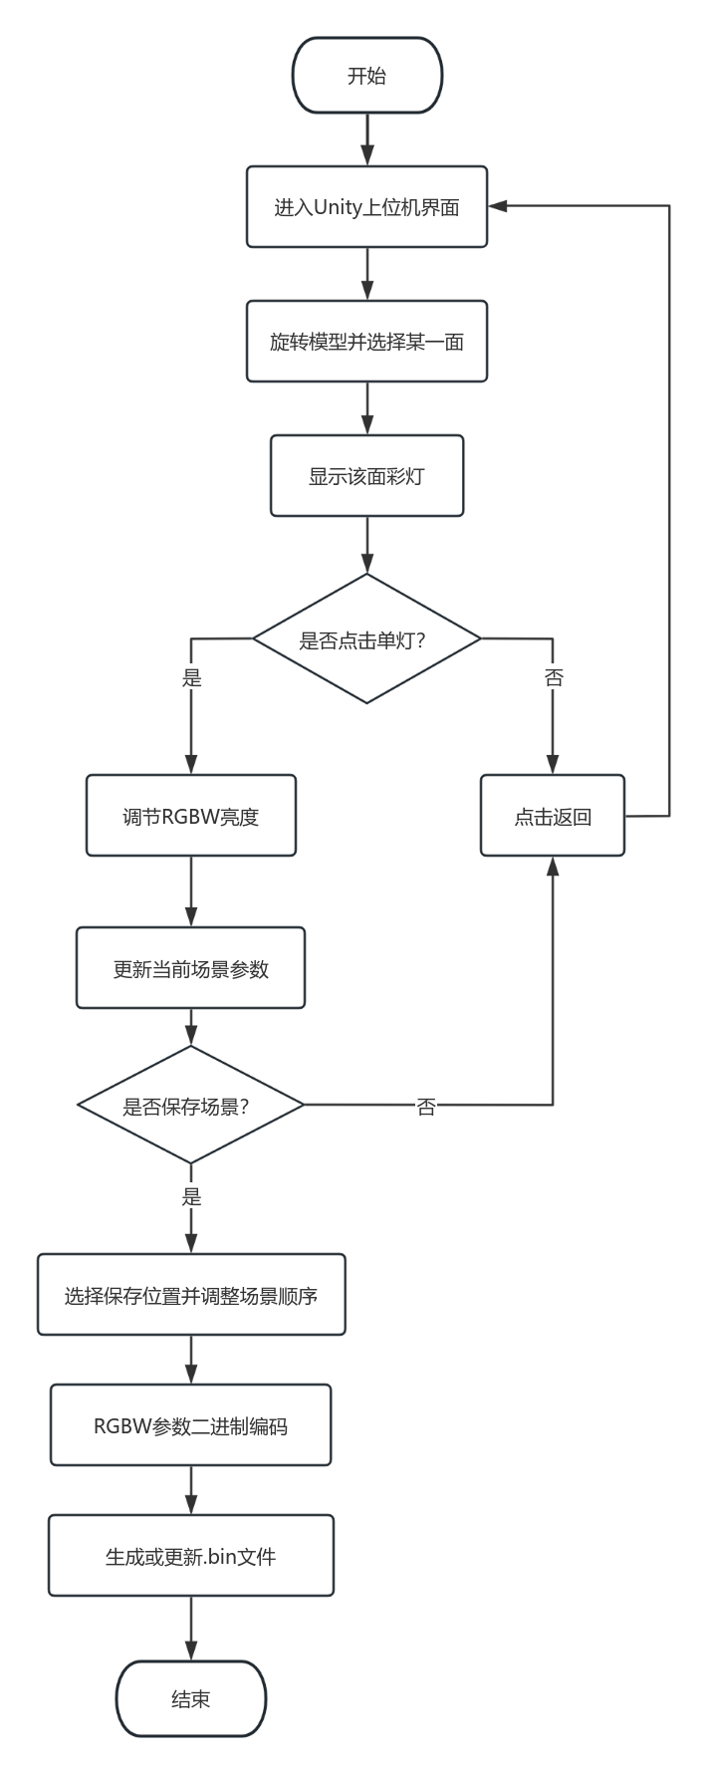
图2 系统流程图
在软件实现方案上，上位机程序采用面向对象与模块化相结合的设计方式，划分为四个核心模块：
（1）彩灯对象与参数管理模块
以单个彩灯为基本控制单元，通过统一的 Lamp.cs 脚本对彩灯参数进行封装。每个彩灯对象内部包含两组 RGBW 参数，分别控制内圈和外圈的彩灯。内圈实现了外部可视化显示，会实时驱动灯光组件与自发光材质，外圈则不直接显示。同时，在彩灯对象中引入组号、编号以及摄像头状态等属性，确保每个灯具的数据具有唯一性和可追溯性。
（2）交互控制与界面联动模块
通过集中式管理脚本对彩灯的选中、高亮显示以及参数面板的显示与隐藏进行统一控制。用户在三维场景中点击不同彩灯时，对应的 RGBW 参数与摄像头状态会自动同步到 UI 界面；界面中的滑块、输入框等控件只对当前选中的彩灯生效，从而保证不同彩灯之间参数互不干扰，避免状态混乱。
针对部分彩灯带有摄像头、部分不具备该功能的实际情况，在彩灯对象中引入摄像头配置标志位。仅当彩灯被标记为“支持摄像头”时，界面中才允许开启或关闭摄像头状态，并将该状态作为组级信息参与后续数据封装，确保逻辑配置与硬件条件相一致。
（3）数据封装与文件生成模块
依据下位机通信协议，设计独立的数据生成模块，将当前场景中所有彩灯的参数按组进行整理，并生成符合协议格式的二进制文件（.bin）。在数据封装过程中，按照“头部标志位、组别及摄像头状态、RGBW 占空比数据、校验和、结束位”的顺序进行写入，同时支持不同组灯数量变化的情况，为后续下位机解析与显示提供标准化输入。
（4）场景顺序管理与排列模块
该模块用于对多个彩灯场景的数据进行统一管理与排序，在实现方式上，每个彩灯场景作为一个独立的数据单元进行管理，场景中包含完整的 31 组彩灯参数及对应的摄像头状态信息。通过界面提供的列表控件，用户可以直观地查看当前已配置的所有场景，并对场景进行添加、删除、插入及顺序调整等操作。场景顺序的改变不会影响单个场景内部彩灯参数的完整性，仅对整体存储与输出顺序进行重新排列。
在生成二进制文件时，系统会按照用户在界面中确认的场景顺序，依次对各场景的数据进行封装并写入文件，从而保证下位机在读取（.bin）文件时，能够按照预期的顺序进行场景显示与切换。

四、课题进度安排
表1 课题研究进度安排表
学期 | 周次 | 工作任务
2025-2026学年度  第一学期 | 17周——19周 | 课题的调研，翻译外文文献，学习相关知识
 | 20周——21周 | 查阅文献，确定课题实施方案并且完成开题报告
2025-2026学年度  第二学期 | 1周——2周 | 在Unity中实现模型展示、视角旋转交互、彩灯对象交互逻辑
 | 3周——4周 | 完成场景数据管理模块开发，RGBW参数二进制编码
 | 5周——7周 | 完成多场景.bin文件生成模块，实现文件的写入、读取与更新
 | 8周——9周 | 与下位机系统进行联调测试并开始写毕业设计论文
 | 10周——12周 | 进行系统整体测试与完善，完成毕设设计论文

五、参考文献
- 卓树峰. 基于STM32的舞台灯光控制系统设计[J]. 齐齐哈尔大学学报, 2016, 32(6): 5-9.
- 陈丹, 柯熙政, 王佳. 一种智能调光系统的研制与实现[J]. 西安理工大学学报, 2013, 29(1): 45-49.
- 王业罡. 基于Art-Net协议的嵌入式调光系统的研究与设计[D]. 延边大学,2007.
- 钱雨, 张传武, 范旭杰.基于STM32的RDM灯具控制系统[J]. 软件工程与应用, 2020, 9(6): 447-455.
- Zhang Y J, Yin X N. Design of Remote Control System for Smart Home Based on Unity and the Internet of Thing[J]. Journal of Physics: Conference Series, 2021, 1744(2): 022099.
- Ilchev S. Design and Implementation of firmware for an embedded system that creates lighting and laser effects[C]// Proc. of the Int. Conf. on Computer Systems and Technologies (CompSysTech ‘23). ACM, 2023: 9-14.
- ESTA. ANSI E1.11 – 2008 (R2018), USITT DMX512-A Standard[S]. New York: Entertainment Services and Technology Association, 2018.
- Trejo-Macotela F R, García-Barrientos A, Bautista-Flores A, et al. Controlador Digital Mediante el Protocolo DMX-512[C]// 2013 Simposio Iberoamericano Multidisciplinario de Ciencias e Ingenierias. 2013.
- Nguyen M H, Lee C H. Design of Bi-directional RDM-DMX512 Converter for LED Lighting Control[J]. International Journal of Fuzzy Logic and Intelligent Systems, 2013, 13(2): 106-115.
- Jung H J,Lee W B. A Study on the Implementation of Smart Farm Environment Control System Using Unity and Photon[J]. Journal of the Semiconductor & Display Technology, 2021, 20(1): 104-107.

华中科技大学本科生毕业设计（论文）开题报告评审表

姓名 | 李思懿 | 学号 | U202213929 | 指导教师 | 龚军
院（系）专业 |  | 电子信息与通信学院通信工程专业
指导教师评语
1. 学生前期表现情况。
2. 是否具备开始设计（论文）条件？是否同意开始设计（论文）？
3. 不足及建议。
指导教师（签名）：

年 月 日
教研室（系、所）或开题报告答辩小组审核意见
教研室（系、所）或开题报告答辩小组负责人（签名）：

年 月 日

